Witajcie Kochani.

Przed rozpoczęciem ćwiczeń właściwych tak jak zawsze naszą pracę rozpoczynamy od ćwiczeń usprawniających.

1. Ćwiczenia usprawniające

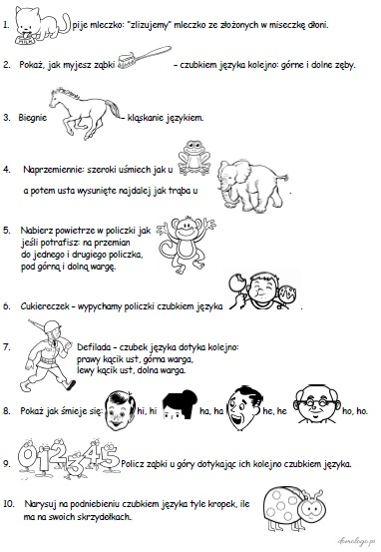

1. Znajdź kotu jego miskę. Powtarzaj la, lo, lu, le, li wielokrotnie.

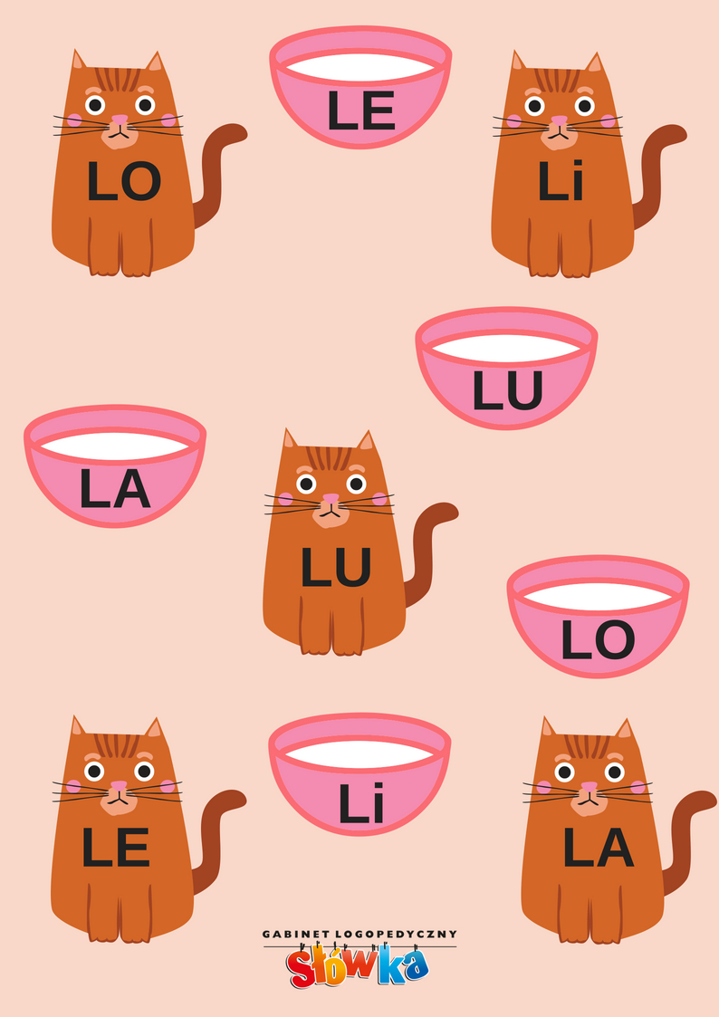

1. Zdania z głoską „l”. Powtarzaj zdania za dorosłym.

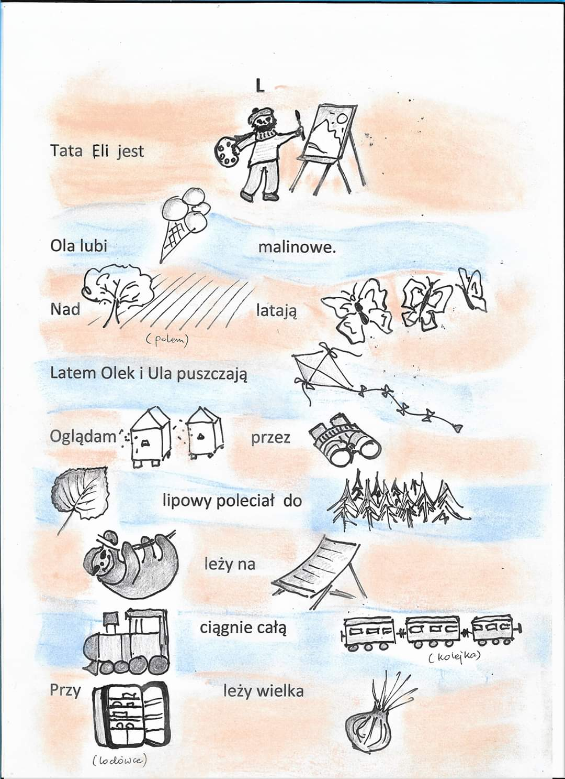

4. **Karmimy Lwa Leona**– ćwiczenie pionizacji języka /źródło: Półsłówka/  
Żeby nakarmić lwa należy prawidłowo powtórzyć logotomy zapisane na przysmakach Leona (drukujemy postać lwa, jego przysmaki i kartoniki z wyrazami). Pamiętajcie, że podczas wymawiania głoski „L” czubek języka unosi się do wałeczka za górnymi zębami. Kto nakarmi lwa może pobawić się w echo, mama lub tata rozkłada na stoliku wycięte wyrazy, Wy losujecie po kolei kartoniki rodzice głośno czytają wyrazy a Wy jak echo powtarzacie za nimi. Jeśli uda Wam się je prawidłowo powtórzyć możecie ozdobić nimi

grzywę Leona.

1. 